４．操 作

⑴ 差圧式流量計の指示値と実流量との変化
差圧式流量計（オリフィスメーター）は流体の種類，温度，圧力，密度等が変化した場合には指示値と実流量に差が出るので，補正しなければならないことは前に述べたが，次の具体例で紹介しよう。ただし圧力のみ変化するものとし，オリフィスの設計圧力は8 kg/cm²Ａとする。
〔事 例 １〕図－30 差圧式流量計
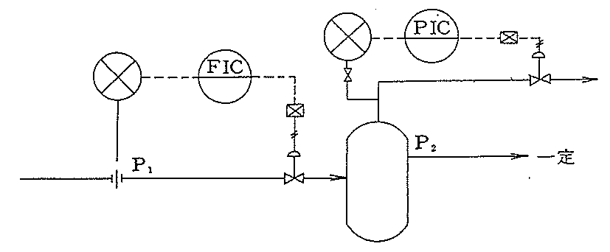

上記のフローでFICの指示が500δ㎥/ｈ，FICの調節弁の上流側圧力（Ｐ_{１}）が8kg/cm²Ａで運転していたとしよう。このような状態で，いまＰ_{１}が8kg/cm²Ａから12 kg/cm²Ａに変わった場合，FICの指示値に変化はないがPICの調節弁開度が大きくなってくるであろう。これは実流量が増加していることを示している。実流量の算出は圧力のみでよいから，補正係数は，
ｆ＝$\sqrt{\frac{\text{12}}{8}}$＝1.22 となり実流量は Ｑ＝500×1.22＝610δ㎥/ｈ となる。
したがって，Ｐ_{１}が8kg/cm²Ａから12 kg/cm²Ａに変化したときの実流量は，500δ㎥/hから610δ㎥/hに変化したことになる。
〔事 例 ２〕 図－31 圧力指示計と流量計
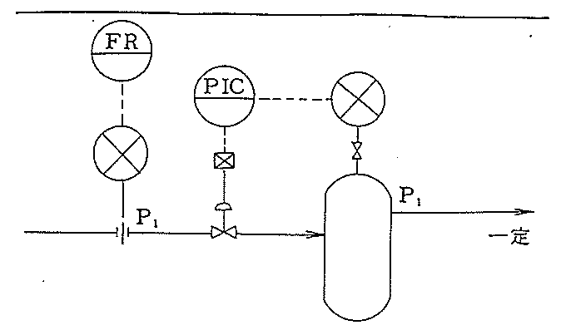
上記のフローでＦＲの指示が500㎥/ｈ，ＰＩＣの調節弁の上流側圧力(Ｐ_{１})が8kg/cm²Ａで運転していたとしよう。このような状態で，いまＰ_{１}が8kg/cm²Ａから12 kg/cm²Ａ に変わった場合，ＦＲの流量指示は少なくなってくるであろう。このようなケースではＦＲの指示不調と判断することがあるが，流量補正を知っていれば正常か異常かを早く知ることができる。
⑵ 差圧式流量計のゼロ点調整
差圧式流量計では導圧管が何らかの理由で閉そくを起してきたり，ドレンがたまってきたり，あるいはシール液を充てんしているものは，シール液が蒸発や漏洩などによって少なくなったりすると誤差を生じてくる。指示値が正常であるか，誤差を生じているかをチェックするには，オリフィス上流側と下流側を同圧にして，指示値が「ゼロ」になるかどうかで確かめる。「ゼロ」にならないときは誤差を生じているので，点検，調整が必要である。このような点検，調整をゼロ点調整（ゼロ調）という。ゼロ点調整は次のとおり行う。

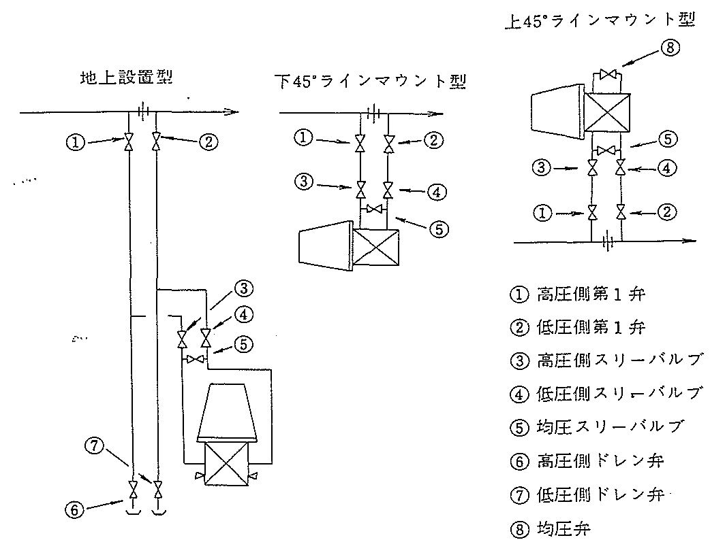
図―32 差圧式流量計
差圧式流量計ゼロ調作業
（受信計でゼロ調する場合）

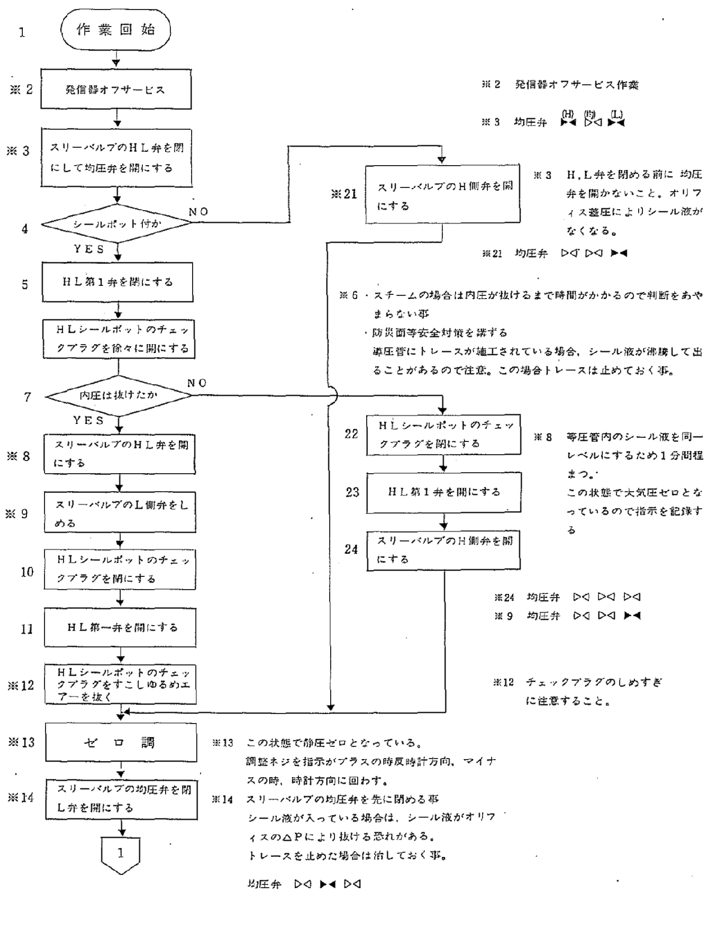
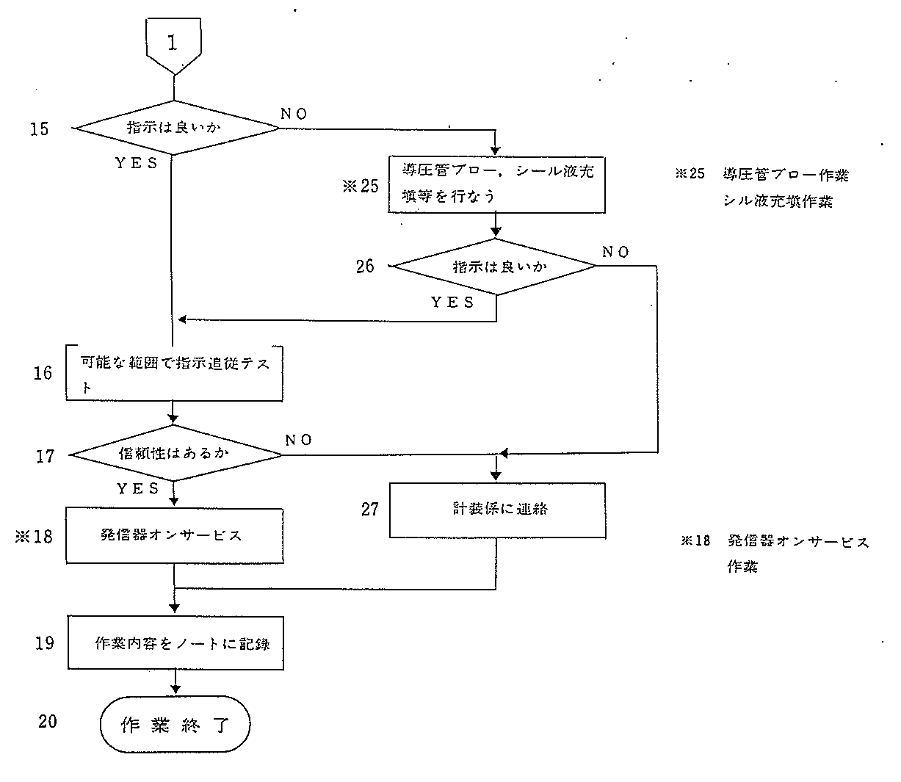
シール液充塡作業 差圧式流量計

